2022年度益阳市赫山区

商务局部门决算

**目录**

第一部分 益阳市赫山区商务局概况

一、部门职责

二、机构设置

第二部分 部门决算表

一、收入支出决算总表

二、收入决算表

三、支出决算表

四、财政拨款收入支出决算总表

五、一般公共预算财政拨款支出决算表

六、一般公共预算财政拨款基本支出决算明细表

七、政府性基金预算财政拨款收入支出决算表

八、国有资本经营预算财政拨款支出决算表

九、财政拨款“三公”经费支出决算表

第三部分 部门决算情况说明

一、收入支出决算总体情况说明

二、收入决算情况说明

三、支出决算情况说明

四、财政拨款收入支出决算总体情况说明

五、一般公共预算财政拨款支出决算情况说明

六、一般公共预算财政拨款基本支出决算情况说明

七、一般公共预算财政拨款三公经费支出决算情况说明

八、政府性基金预算收入支出决算情况

九、关于机关运行经费支出说明

十、一般性支出情况说明

十一、关于政府采购支出说明

十二、关于国有资产占用情况说明

十三、关于预算绩效情况的说明

第四部分 名词解释

第一部分

益阳市赫山区商务局概况

1. 部门职责

（一）贯彻执行国家国内外贸易、国际经济合作和区域经济合 作的发展战略、政策，起草我区国内外贸易、招商引资、承接产业 转移、对外援助、对外投资和对外经济合作的政策措施和实施办法， 研究经济全球化、区域经济合作、现代流通方式的发展趋势和流通

体制改革并提出建议。

（二）负责推进流通产业结构调整，指导流通企业改革，促进 商贸服务业和社区商业发展，提出促进商贸中小企业发展的政策建 议，推动流通标准化和连锁经营、商业特许经营、物流配送、电子

商务等现代流通方式的发展。

（三）拟订全区国内贸易发展规划，促进城乡市场发展，指导 大宗产品批发市场规划和城市商业网点规划、商业体系建设工作，

推进农村市场体系建设，组织实施农村现代流通网络工程。

（四）承担牵头协调整顿和规范市场经济秩序工作的责任，提 出整顿和规范全区市场秩序的工作建议；推动商务领域信用建设，

指导商业信用销售。

（五）承担组织实施重要消费品市场调控和重要生产资料流通 管理的责任，建立健全生活必需品市场供应应急管理机制，监测分 析市场运行、商品供求状况，调查分析商品价格信息，进行预测预 警和信息引导；按分工负责重要消费品储备管理和市场调控工作；

指导全区报废汽车回收企业经营管理。

（六）贯彻执行国家进出口商品、加工贸易管理办法和进出口 管理商品、技术目录，协助拟订促进外贸增长方式转变的政策措施，

组织实施重要工业品、原材料和重要农产品进出口总量计划，会同

有关部门协调大宗进出口商品，指导贸易促进活动和外贸促进体系

建设。

（七）贯彻执行国家对外技术贸易、出口管制以及鼓励技术和 成套设备进出口的贸易政策，推进进出口贸易标准化工作；依法监

督技术引进、设备进口、国家限制出口技术的工作。

（八）拟订服务贸易发展规划并开展相关工作；会同有关部门 制定促进服务出口、服务外包的规划、政策并组织实施，推动服务

外包平台建设。

（九）贯彻执行我国多双边(含区域、 自由贸易区)经贸合作战 略和政策，推进我区与其他国家(地区)的经贸往来与投资贸易合作； 承担全区商务领域涉及世界贸易组织事务的相关工作，负责对外经 济贸易协调工作。指导我区对港、澳、台地区贸易和经贸合作活动，

协调港、澳、台投资管理工作。

（十）协助开展反倾销、反补贴、保障措施及其他与进出口公 平贸易相关的工作，协助开展对外贸易调查和产业损害调查，指导

协调产业安全应对工作。

（十一）宏观指导全区招商引资和承接产业转移工作，组织实 施招商引资和承接产业转移政策；协助投资促进及全区外商投资企 业审批工作，规范招商引资活动；承接会展业促进与管理有关工作，

指导区级经济技术开发区的有关工作。

（十二）承担全区对外经济技术合作工作。指导和监督全区对 外承包工程、劳务合作等对外经济合作业务；指导和组织实施市制 定的出境就业管理政策，协助实施外派劳务和境外就业人员的权益

保护工作。

（十三）贯彻执行国家对外援助政策和方案，协调管理全区承 担的对外援助项目；协调管理多双边对我区的无偿援助和赠款(不含

财政合作项下外国政府及国际金融组织的赠款)等发展合作业务。

（十四）负责组织协调相关企业参加商务部、省政府、省商务 厅、市政府、市商务局举办的内外贸易促销活动和对外经济技术合 作活动，指导、协调以赫山区名义在境内外举办的各种内外贸交易

会、展览会、展销会等活动。

（十五）负责直属企业及行业服务中心的监督管理。

（十六）承担全区商务系统统计及其信息发布工作，提供信息

咨询服务，指导全区流通领域信息网络和电子商务建设。

（十七）完成区委、区政府交办的其他任务。

二、机构设置及决算单位构成

（一）内设机构设置。

益阳市赫山区商务局内设机构 9 个，包括：办公室、外经外贸 股、市场调节股、市场建设股、市场秩序股（法规股、政务服务股）、电子商务股、投资管理股、财务审计股、人事股（企业改制办公室）。

下设未独立核算二级机构 1 个：益阳市赫山区行业服务中心。

1. 决算单位构成。

益阳市赫山区商务局 2022年部门决算汇总公开单位构成包括： 益阳市赫山区商务局本级以及所属未独立核算的二级机构：益阳市赫山区行业服务中心。

第二部分

部门决算表

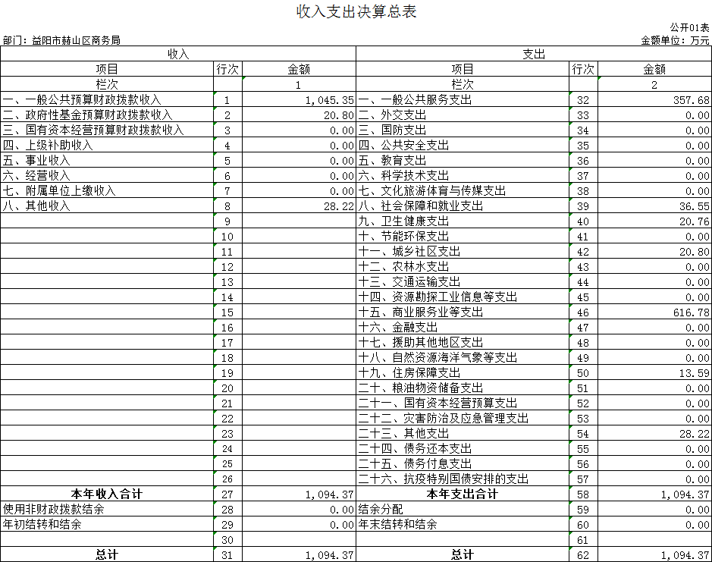



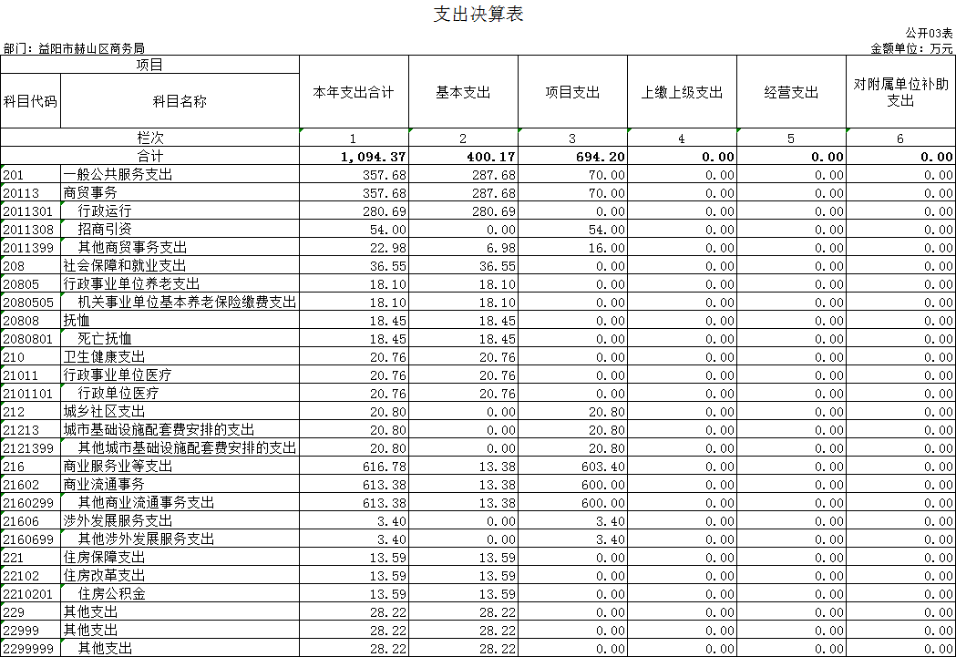

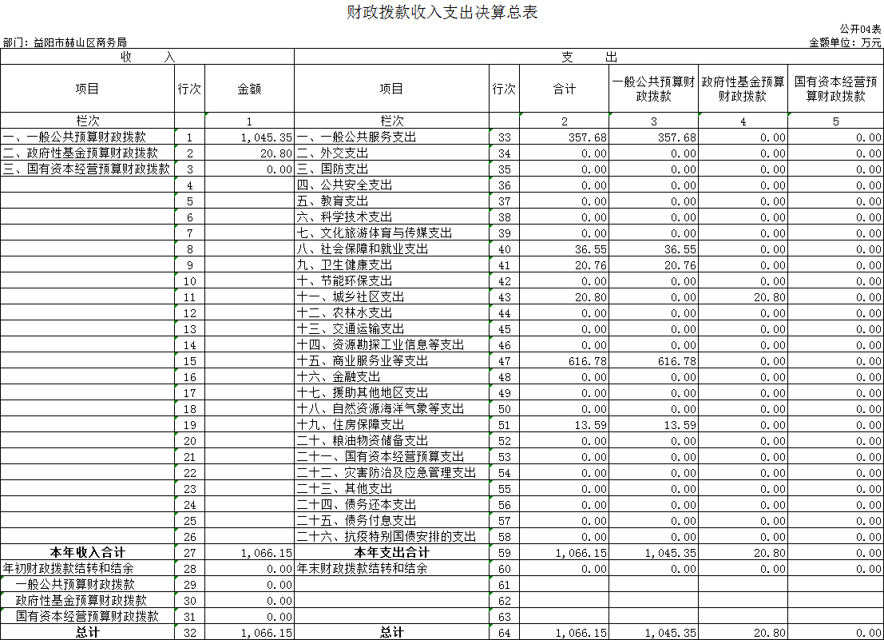

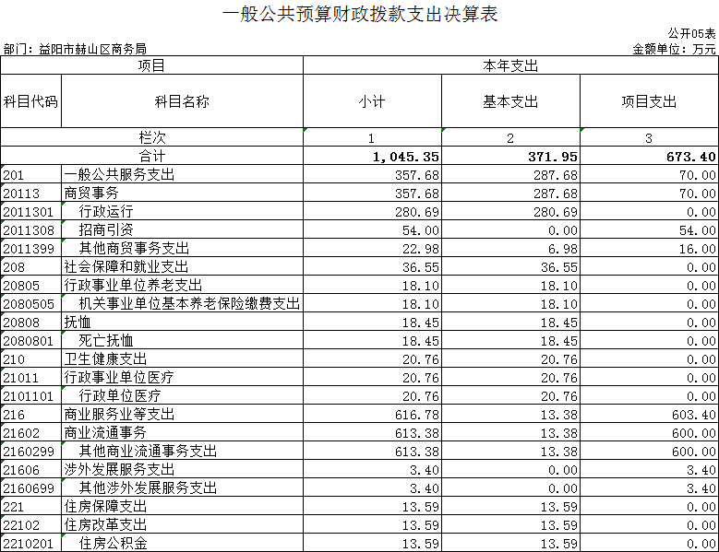

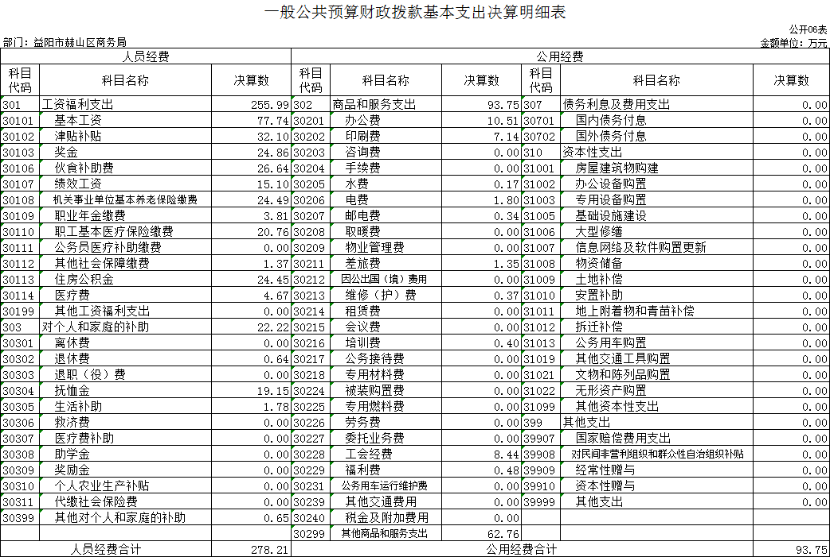

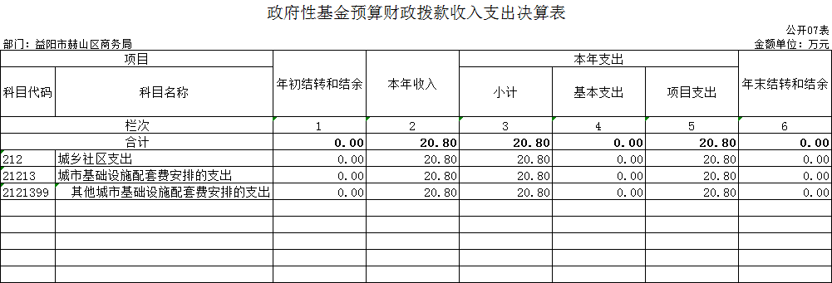

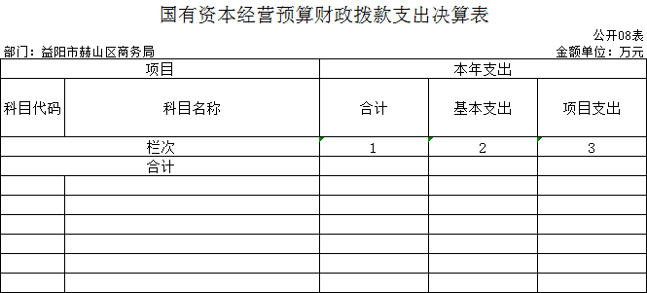

本年本单位无此支出，本表无数据。

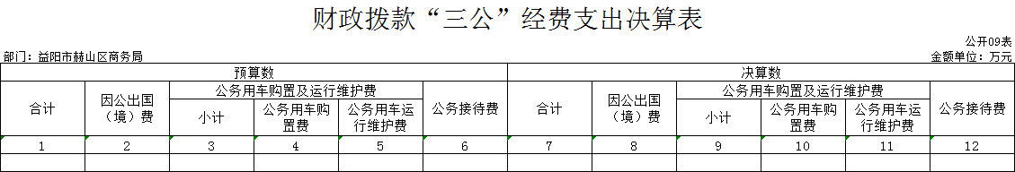

本年本单位无此支出，本表无数据。

第三部分

2022年度部门决算情况说明

一、收入支出决算总体情况说明

2022年度收、支总计1094.37万元。与上年相比，增加613.05万元，增长127.37%，主要是因为增加省商务厅乡村振兴示范帮扶项目资金600万元。

二、收入决算情况说明

2022年度收入合计1094.37万元，其中：财政拨款收入1066.15万元，占97.42%；上级补助收入0万元，占0%；事业收入0万元，占0%；经营收入0万元，占0%；附属单位上缴收入0万元，占0%；其他收入28.22万元，占2.58%。

三、支出决算情况说明

2022年度支出合计1094.37万元，其中：基本支出400.17万元，占36.57%；项目支出694.2万元，占64.43%；上缴上级支出0万元，占0%；经营支出0万元，占0%；对附属单位补助支出0万元，占0%。

四、财政拨款收入支出决算总体情况说明

2022年度财政拨款收、支总计1066.15万元，与上年相比，增加610.15万元,增长133.80%，主要是因为增加省商务厅乡村振兴示范帮扶项目资金600万元。

五、一般公共预算财政拨款支出决算情况说明

（一）财政拨款支出决算总体情况

2022年度财政拨款支出1045.35万元，占本年支出合计的95.52%，与上年相比，财政拨款支出增加589.35万元，增长1299.24%，主要是因为增加省商务厅乡村振兴示范帮扶项目资金600万元。

（二）财政拨款支出决算结构情况

2022年度财政拨款支出1045.35万元，主要用于以下方面：一般公共服务（类）支出357.68万元，占34.21%；社会保障和就业（类）支出36.55万元，占3.5%;卫生健康（类）支出20.76万元，占1.99%；商业服务业等（类）支出616.78万元，占59%；住房保障（类）支出13.59万元，占1.3%。

（三）财政拨款支出决算具体情况

2022年度财政拨款支出年初预算数为300.09万元，支出决算数为1045.35万元，完成年初预算的248.35%，其中：

1、一般公共服务（类）商贸事务（款）行政运行（项）。

年初预算为246.50万元，支出决算为280.69万元，完成年初预算的113.87%，决算数大于年初预算数的主要原因是：人员工资预算增加。

1. 一般公共服务（类）商贸事务（款）招商引资（项）

年初预算为0万元，支出决算为54万元，决算数大于年初预算数的主要原因是：新增招商引资奖励资金。

3、一般公共服务（类）商贸事务（款）其他商贸事务支出（项）。

年初预算为0万元，支出决算为22.98万元，决算数大于年初预算数的主要原因是：增加贸促会及美食节工作经费预备费。

4、社会保障和就业（类）行政事业单位养老（款）机关事业单位基本养老保险缴费（项）。

年初预算为18.93万元，支出决算为18.1万元，完成年初预算的95.62%，决算数小于年初预算数的主要原因是：缴纳跨年度支付。

5、社会保障和就业（类）抚恤（款）死亡抚恤（项）。

年初预算为0万元，支出决算为18.45万元，决算数大于年初预算数的主要原因是：新增预算。

6、卫生健康（类）行政事业单位医疗（款）行政单位医疗（项）。

年初预算为21.06万元，支出决算为20.76万元，完成年初预算的98.58%，决算数小于年初预算数的主要原因是：缴纳跨年度支付。

1. 商业服务业等（类）商业流通事务（款）其他商业流通事务（项）。

年初预算为0万元，支出决算为613.38万元，决算数大于年初预算数的主要原因是：缴纳跨年度支付。

1. 商业服务业等（类）涉外发展服务支出（款）其他涉外发展服务支出（项）。

年初预算为0万元，支出决算为3.4万元，决算数大于年初预算数的主要原因是：新增外贸企业参展补贴。

1. 住房保障支出（类）住房改革支出（款）住房公积金（项）。

年初预算为13.59万元，支出决算为13.59万元，决算数等于年初预算数。

六、一般公共预算财政拨款基本支出决算情况说明

2022年度财政拨款基本支出371.96万元，其中：

**人员经费**278.21万元，占基本支出的74.80%,主要包括基本工资、津贴补贴、奖金、伙食补助费、绩效工资、机关事业单位基本养老保险缴费、职业年金缴费、职工基本医疗保险缴费、其他社会保障缴费、住房公积金、医疗费、退休费、抚恤金、生活补助、其他对个人和家庭的补助。

**公用经费**93.75万元，占基本支出的25.20%，主要包括办公费、印刷费、水费、电费、邮电费、差旅费、维修（护）费、配存放、工会经费、福利费、其他商品和服务支出。

七、财政拨款三公经费支出决算情况说明

**（一）“三公”经费财政拨款支出决算总体情况说明**

“三公”经费财政拨款支出预算为5.56万元，支出决算为0万元，完成预算的0%，其中：

因公出国（境）费支出预算为0万元，支出决算为0万元，与上年相比持平，主要原因是无因公出国（境）费支出。

公务接待费支出预算为5.56万元，支出决算为0万元，与上年相比持平，主要原因是厉行节约，本年度无公务接待。

公务用车购置费支出预算为0万元，支出决算为0万元，与上年相比持平，主要原因是本年度无公务用车购置费支出。

公务用车运行维护费支出预算为0万元，支出决算为0万元，与上年相比持平，主要原因是本部门无公务用车。

**（二）“三公”经费财政拨款支出决算具体情况说明**

2022年度“三公”经费财政拨款支出决算中，公务接待费支出决算0万元，占0%,因公出国（境）费支出决算0万元，占0%,公务用车购置费及运行维护费支出决算0万元，占0%。其中：

1、因公出国（境）费支出决算为0万元，全年安排因公出国（境）团组0个，累计0人次。

2、公务接待费支出决算为0万元，全年共接待来访团组0个、来宾0人次。

3、公务用车购置费及运行维护费支出决算为0万元，其中：公务用车购置费0万元。公务用车运行维护费0万元，截止2022年12月31日，我单位开支财政拨款的公务用车保有量为0辆。

八、政府性基金预算收入支出决算情况

2022年度政府性基金预算财政拨款收入20.8万元；年初结转和结余0万元；支出20.8万元，其中基本支出0万元，项目支出20.8万元；年末结转和结余0万元。具体情况如下：

1、城乡社区支出（类）城市基础设施配套费安排的支出（款）其他城市基础设施配套费安排的支出（项）。

年初预算为0万元，支出决算为20.8万元，决算数大于年初预算数的主要原因是：增加农贸市场环境卫生奖补经费预算。

**九、关于机关运行经费支出说明**

本部门2022年度机关运行经费支出93.75万元，比上年决算数增加20.1万元，增长27.29%。主要原因是：办公费、印刷费、社零工作经费等增加。

十、一般性支出情况说明

2022年本部门开支会议费0万元；开支培训费0.4万元，用于开展电子商务培训，人数80人，内容为电子商务业务培训；未举办节庆、晚会、论坛、赛事活动。

十一、关于政府采购支出说明

本部门2022年度政府采购支出总额0万元。

十二、关于国有资产占用情况说明

截至2022年12月31日，本单位共有车辆0辆；单位价值50万元以上通用设备0台（套）；单位价值100万元以上专用设备0台（套）。

十三、关于2022年度预算绩效情况的说明

**（一）部门整体支出绩效情况**

根据绩效自评工作要求，我单位成立了绩效评价工作领导小组， 负责绩效评价工作的组织领导和具体实施。评价小组采取座谈等方 式听取情况，检查基本支出、项目支出有关账目，收集整理支出相关资料，并根据各部门报送的绩效自评材料进行分析，形成评价结论。

1、招商引资成效明显。一是坚持多元招商对接项目。通过创新招商方式，多措并举开展招商，截至目前共联系企业90余家，主动上门对接企业60余家，对接客商100余次。举办了三次集中签约仪式，艾华四期、博翔新材、江丰学院等25个项目成功签约，合同投资金额高达148.87亿元，尤其在“2022 湖南-长三角经贸合作洽谈周”活动中成功推介电子信息产业，成功签约项目4个，合同引资24.3亿元。二是利用节会招商拓宽渠道。积极参与进博会、沪洽周等各类节会活动，拓展招商选商的资源渠道。目前对接的重点企业和项目有北京东方雨虹防水技术股份有限公司、尚科纳米药业及国家纳米科学中心中试基地项目等。

2、外经外贸稳中有进。一是不断夯实外贸基础。深入了解艾华电子、华慧新能源、龙源纺织等龙头企业发展规划和外贸进出口需求，给予政策支持和金融服务。引进了行业排名中国第一、全球第二的江丰电子公司、晶博太阳能、鼎一致远、瑞思光学等新引进企业相继落户投产。二是对接落实金融支持。摸底全区重点企业及中小企业的融资需求，帮助22家企业成功申报31个稳外贸项目，共计184.37万元，同时指导我区外贸进出口600万美元以下企业免费加入统保平台，保证企业应收账款安全。

3、社会消费逆势而上。一是加强商贸主体培育。完善了商贸流通业相关政策，引导限上限下融合发展，全年共摸排入限企业20家，帮助已入规企业解决问题22个。二是组织各类消费活动。开展了“悦享益阳·品质生活”等系列促销活动；“五一”、“十一”等假期开展了多场促销活动，其中万达新青年暨五一店庆，吸引客流量达7.6万人次，日均销售额达392万；五周年暨“618”大型店庆活动，日均销售额高达575万元，同比增长41%。

4、电子商务蓬勃发展。一是组织企业参加大型展会。积极组织辖区内和祥竹木、通达竹木等8家竹制品企业参加湖南（长沙）跨境电子商务交易会。此次交易会我区共展示明油纸伞、竹筷、竹刀叉勺、竹餐盒等30多种产品。并成功与阿里巴巴国际站、eBay、亚马逊、韩国Coupang等跨境电商平台达成初步合作；组织12家企业参加湖南第九届电子商务大会，推荐衡宇食品、58农服、叶姿国际3家企业参展，助企创新电商交易新模式。二是大力推进数商兴农。指导11家农副产品企业入住消费帮扶平台，参加由省商务厅、省教育厅等单位开展的消费帮扶活动，推动建立长期稳定的产销对接关系，补齐营销短板，提高产品销量。与区山乡巨变农业发展有限公司联合举办“赫赫有名、赫山有礼”“双十一”直播活动，点赞32万次，观看人次达13万，销售益阳名优特农产品1631单，56342.5元。

**（二）存在的问题及原因分析**

预算编制不够明确和细化，预算编制的合理性需要提高。因部分工作是年中或年末根据省市相关要求开展，未纳入年初预算，另外还有部分不可预见经费的追加，无法纳入预算，导致预算执行存在偏差。

第四部分

名词解释

一、财政拨款收入：指本级财政当年拨付的资金。

二、上年结转和结余：指以前年度尚未完成、结转到本年按有关规定继续使用的资金。

三、年末结转和结余资金：指本年度或以前年度预算安排、因 客观条件发生变化无法按原计划实施，需要延迟到以后年度按有关规定继续使用的资金。

四、基本支出：指保障机构正常运转、完成支日常工作任务而发生的人员支出和公用支出。

五、项目支出：指在基本支出之外为完成特定行政任务和事业发展目标所发生的支出。

六、“三公 ”经费：指用财政拨款安排的因公出国（境）费、公务用车购置及运行费和公务接待费。

七、政府采购 ：是指国家各级政府为从事日常的政务活动或为了满足公共服务的目的，利用国家财政性资金和政府借款购买货物、工程和服务的行为。

八、机关运行经费：指为保障行政单位（包括参照公务员法管 理的事业单位）运行用于购买货物和服务的各项资金，包括办公及、印刷费、邮电费、差旅费、会议费、福利费、日常维修费、专用材 料及一般设备购置费、办公用房水电费、办公用房取暖费、办公用房物业管理费、公务用车运行维护费以及其他费用。

九、涉外发展服务支出：指对外贸企业各方面的政策扶持、奖励支出。

十、商业流通事务支出：指与开放型经济与流通产业发展相关的费用支出。